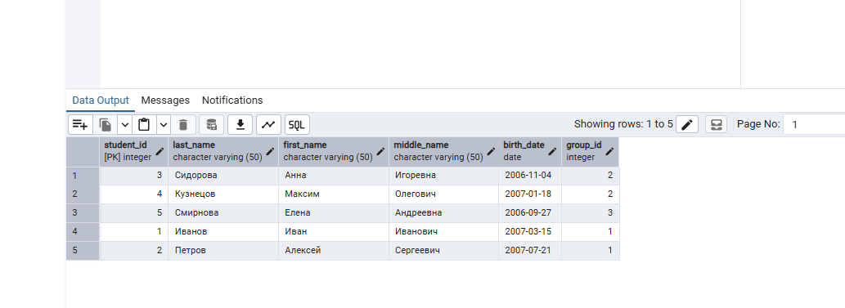
Отчет по практической 7
Выполнила: Еременко и Денисова ИСП2131

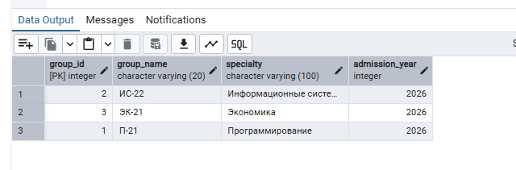

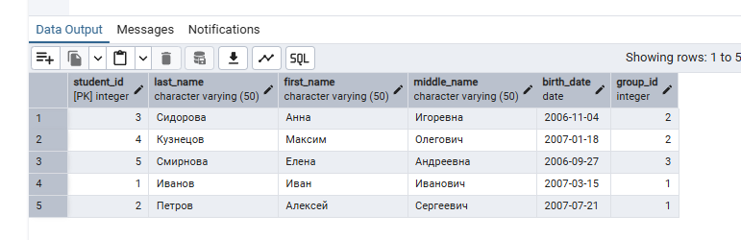
Результат проверки каскадного удаления

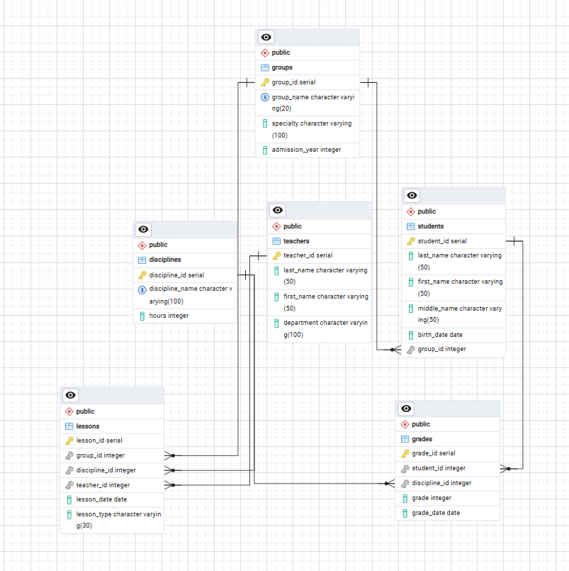
Контрольные вопросы:
- Первичные ключи (PRIMARY KEY). Это поле (или набор полей), которое однозначно идентифицирует каждую строку в таблице. У него три ключевых свойства: значения уникальны (дубли запрещены), не могут быть NULL, и в таблице может быть только один первичный ключ (хотя он может быть составным — из нескольких столбцов). Часто в роли первичного ключа выступают автоинкрементные ID (id, user_id, product_id) или естественные ключи (например, серийный номер товара). tgu-dpo.ru +2
- Внешние ключи (FOREIGN KEY). Это поле (или набор полей) в одной таблице, которое ссылается на первичный ключ (или на столбец с ограничением UNIQUE) в другой таблице. Его задача — обеспечить ссылочную целостность: СУБД не позволит добавить в дочернюю таблицу запись со значением внешнего ключа, которого нет в родительской таблице. Например, в таблице Orders может быть поле customer_id, которое ссылается на id в таблице Customers. sql-tutorial.ru +3
- AUTO_INCREMENT. Это атрибут, который автоматически генерирует уникальное число для столбца при добавлении каждой новой строки. Его обычно применяют к столбцу, который служит первичным ключом (например, id INT AUTO_INCREMENT PRIMARY KEY). Система сама увеличивает значение на заданный шаг при каждой вставке. Важно: синтаксис зависит от СУБД — в MySQL/MariaDB это AUTO_INCREMENT, в SQL Server — IDENTITY, в Oracle используют последовательности. gitverse.ru +2
- NOT NULL. Это ограничение указывает, что в указанном столбце не может быть значения NULL (то есть «пустого» или неопределённого значения). Его используют для полей, которые по логике приложения обязательно должны иметь значение для каждой записи. Например, при создании пользователя поля email или username часто помечают как NOT NULL, чтобы гарантировать, что у каждого пользователя есть логин. habr.com +1
- UNIQUE. Это ограничение гарантирует, что все значения в столбце (или в комбинации столбцов) будут уникальными в пределах таблицы. В отличие от первичного ключа, столбец с UNIQUE может допускать одно значение NULL (в некоторых СУБД поведение можно настроить иначе). Его применяют, когда нужно запретить дубликаты в поле, которое не является первичным ключом. Например, для email или phone в таблице пользователей. tutorialspoint.com +2
- CHECK. Это ограничение позволяет задать логическое условие, которому должны удовлетворять значения в столбце (или в нескольких столбцах). При попытке вставить или обновить строку, не прошедшую проверку, СУБД выдаст ошибку. Например: CHECK (age > 0) для поля возраста, CHECK (status IN ('new', 'paid', 'shipped')) для статуса заказа. Важно: CHECK проверяет только текущую строку и не должен заменять внешние ключи или уникальные ограничения. sql.coderang.dev +1
- Какие таблицы связаны? Связь устанавливается через пары «первичный ключ — внешний ключ». Например:
  - Таблица Customers (с первичным ключом id) и таблица Orders (где есть внешний ключ customer_id, ссылающийся на id в Customers) — связь «один ко многим» (один клиент может сделать много заказов). sql-tutorial.ru +1
  - Таблица Employees и таблица Departments (если в Employees есть department_id, ссылающийся на id в Departments).

